Федеральное государственное автономное образовательное учреждение высшего образования «Национальный исследовательский университет ИТМО».

Факультет программной инженерии и компьютерной техники

Моделирование
Учебно-исследовательская работа №3
Исследование СМО и СеМО
Вариант №25/25

Выполнил
Назин А. А
Путинцев Д. Д
Группа P3307
Проверил(а)
Преподаватель: Тропченко А. А.

Санкт-Петербург 2025 год

Цель работы
Исследование свойств систем и сетей массового обслуживания с однородным потоком заявок в среде имитационного моделирования GPSS при различных предположениях о параметрах структурно-функциональной организации и нагрузки в соответствии с формируемой исследователем (студентом) программой исследований.

УИР 3 содержит 2 части:
- часть 1 - исследование свойств систем массового обслуживания;
- часть 2 - исследование свойств сетей массового обслуживания.

Часть 1. «Исследование свойств систем массового обслуживания (СМО)»

Задание
В качестве исходной модели СМО следует воспользоваться моделью системы, выбранной в качестве наилучшей в УИР 2, или (в исключительных случаях по согласованию с преподавателем) – простейшей базовой моделью одноканальной СМО, задав в качестве параметров входящего потока заявок (среднее значение и коэффициент вариации интервалов между поступающими в систему заявками) значения, полученные в процессе обработки случайной последовательности в УИР1. Для этого необходимо построить свою модель в среде GPSS самостоятельно или скорректировать предлагаемую имитационную GPSS-модель СМО общего вида G/G/K/Е (файл smo GGKE.gps).

Модель СМО, как минимум, должна позволять оценивать такие характеристики системы, как:
  - длительность переходного процесса в системе;
  - среднее время ожидания (пребывания) заявок в системе;
  - вероятность потери заявок.
Программа исследований СМО может включать в себя анализ влияния на характеристики системы при изменении следующих параметров нагрузки и структуры:
  - загрузки системы (в интервале от 0,1 до 0,9);
  - характера потока поступающих в систему заявок (заданная трасса; аппроксимирующий поток; простейший поток);
  - законов распределения длительности обслуживания;
  - количества приборов в системе (от 1 до 3);
  - ёмкости накопителей.

Результаты моделирования следует представлять в форме таблиц, примерная форма которых приведена ниже, и графиков, отражающих зависимости указанных характеристик от варьируемых параметров.
Указание: длительность переходного процесса измеряется в количестве заявок, прошедших через систему от момента начала работы до момента вхождения в установившийся (стационарный) режим функционирования.

Порядок выполнения работы

Описание исследуемой системы
  - Система содержит 2 обслуживающих прибора
  - Поток поступающих в систему заявок однородный
  - Длительность обслуживания заявок в приборе — случайная величина
  - Перед первым и вторым приборами есть буфер размером 6 для ожидания, если все места в буфере заняты, то заявка теряется
  - Поступающие в систему заявки образуют простейший поток с интенсивностью λ
  - Длительность обслуживания заявок в каждом приборе распределена по экспоненциальному закону с интенсивностью 𝜇 , где 𝑏 – средняя длительность обслуживания
  - Дисциплина буферизации – с потерями: заявка, поступившая в систему и заставшая накопитель перед выбранным прибором заполненным, теряется
  - Дисциплина обслуживания – в порядке поступления по правилу «first come – first served»
  - Заявка, поступившая в систему, с заданной вероятностью занятия прибора направляется к соответствующему прибору и ставится в очередь, либо теряется, если накопитель заполнен или отсутствует
  - Интенсивность входного потока: λ = 0,02 с⁻¹
  - Средняя длительность обслуживания b = 20 с
  - Интенсивность обслуживания прибора μ = 0.05 с⁻¹
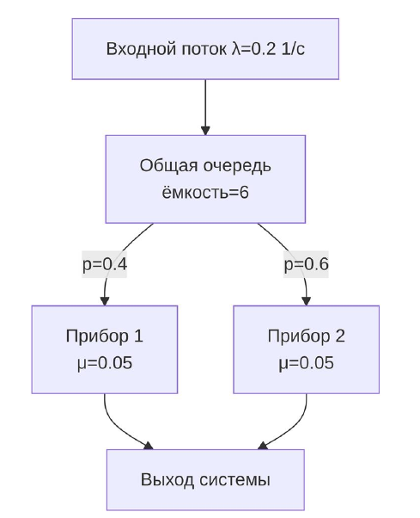

Номер варианта |  | 1 | 2 | 3 | 4 | 5 | 6 | 7 | 8 | 9
Кол. приборов |  | 2
Емкость накопителя |  | 6 |  | 3 |  | 2 |  | 1
Интервалы между заявками входящего потока | Ср. значение | 5 | 5 | 10 | 5 | 5 | 2 | 5 | 2 | 1
Интервалы между заявками входящего потока | Вид потока | Экспоненциальное |  |  |  | Эрланг 2 порядка |  |  | Гиперэкспоненциальное
Длительность обслуживания заявки | Ср. значение | 20 | 10 | 20 | 10 | 10 | 5 | 10 | 5 | 2
Длительность обслуживания заявки | Коэффициент вариации | 1

